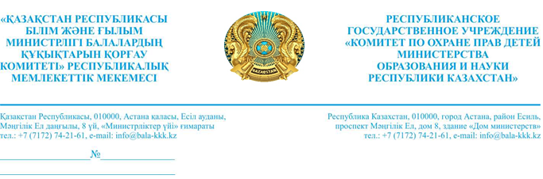
Облыстардың, Нұр-Сұлтан, Алматы және Шымкент қалаларының әкімдіктері

Ағымдағы жылы республикада көмекке мұқтаж балаларды барынша қамту мақсатында «Мектепке жол» қайырымдылық акциясы оның дәстүрлі басталуына бір ай ерте, шілде айынан басталғандығы өздеріңізге белгілі.
«Ата мекенім» қоғамдық қорының қолдауымен «www.atamekenim.kz» порталында көмекке мұқтаж ата-аналар өз өтінімдерін қалдыра алатын «Мектепке жол» платформасы құрылды. Өз кезегінде демеушілер мен меценаттар ақшалай қаражатты онлайн-аудара отырып осы портал арқылы көмек көрсету бойынша өз ниеттерін жүзеге асыра алады. Бұл платформа тұрақты түрде жұмыс жасай отырып, жаңа тәсілдер арқылы көмек көрсетудің мәдениетін қалыптастыруға, оның атаулық пен ашықтықты қамтамасыз етуге септігін тигізеді.
Ата-аналардан немесе оларды алмастырушы тұлғалардан түскен өтініштер ұлттық білім беру дерекқорының мәліметтерімен салыстырылатын болады, одан кейін көмек атаулы түрде бөлінетін болады.
Жоғарыда айтылғандарға байланысты, ата-аналар мен педагогикалық қоғамдастық арасында «Мектепке жол" платформасының қызметі туралы кең ақпараттық-түсіндіру жұмыстарын жүргізу қажет.
Қабылданған шаралар туралы 2020 жылғы 10 қаңтарға дейін Қазақстан Республикасы Білім және ғылым министрлігі Балалардың құқықтарын қорғау комитетіне хабарлауды сұраймыз.
Қосымша: 2 парақ («Мектепке жол» платформасын толтыру бойынша іс-қимыл алгоритмі).

Төрағаның
міндетін атқарушы Е. Жекебаев

исп.: Саметова Г.
тел.: 74 21 40

Акиматам областей, гг. Нур-Султан, Алматы
и Шымкент

Как вам известно, в текущем году в целях максимального охвата нуждающихся в помощи детей в республике благотворительная акция «Дорога в школу» стартовала за месяц до традиционного начала акции, с июля месяца.
При поддержке ОО «Ата мекенім» на портале «www.atamekenim.kz» создана платформа «Дорога в школу», где нуждающиеся в помощи родители могут оставить свои заявки. В свою очередь, спонсоры и меценаты могут осуществить свои желания по оказанию помощи через данный портал путем онлайн-перевода денежных средств. Данная платформа будет действовать на постоянной основе и послужит формированию культуры оказания помощи путем нового подхода, обеспечит его адресность и открытость.
Поступившие заявки от родителей или лиц их заменяющих на платформу будут верифицироваться с данными Национальной образовательной базы данных, после чего помощь будет распределяться адресно.
В связи с вышеизложенным, необходимо провести широкую информационно-разъяснительную работу среди родительской и педагогической общественности о деятельности платформы «Дорога в школу».
О принимаемых мерах сообщить в Комитет по охране прав детей Министерства образования и науки Республики Казахстан до 10 января 2020 года.
Приложение: 2 лист (Алгоритм действий по заполнению платформы «Дорога в школу»).

И. о. председателя Д. Жекебаев

исп.: Саметова Г.
тел.: 74 21 40

Приложение

Алгоритм действий по заполнению платформы «Дорога в школу»

1. Шаг. В адресном поле необходимо набрать www.atamekenim.kz

2. Шаг. Выбрать вкладку «Дорога в школу»
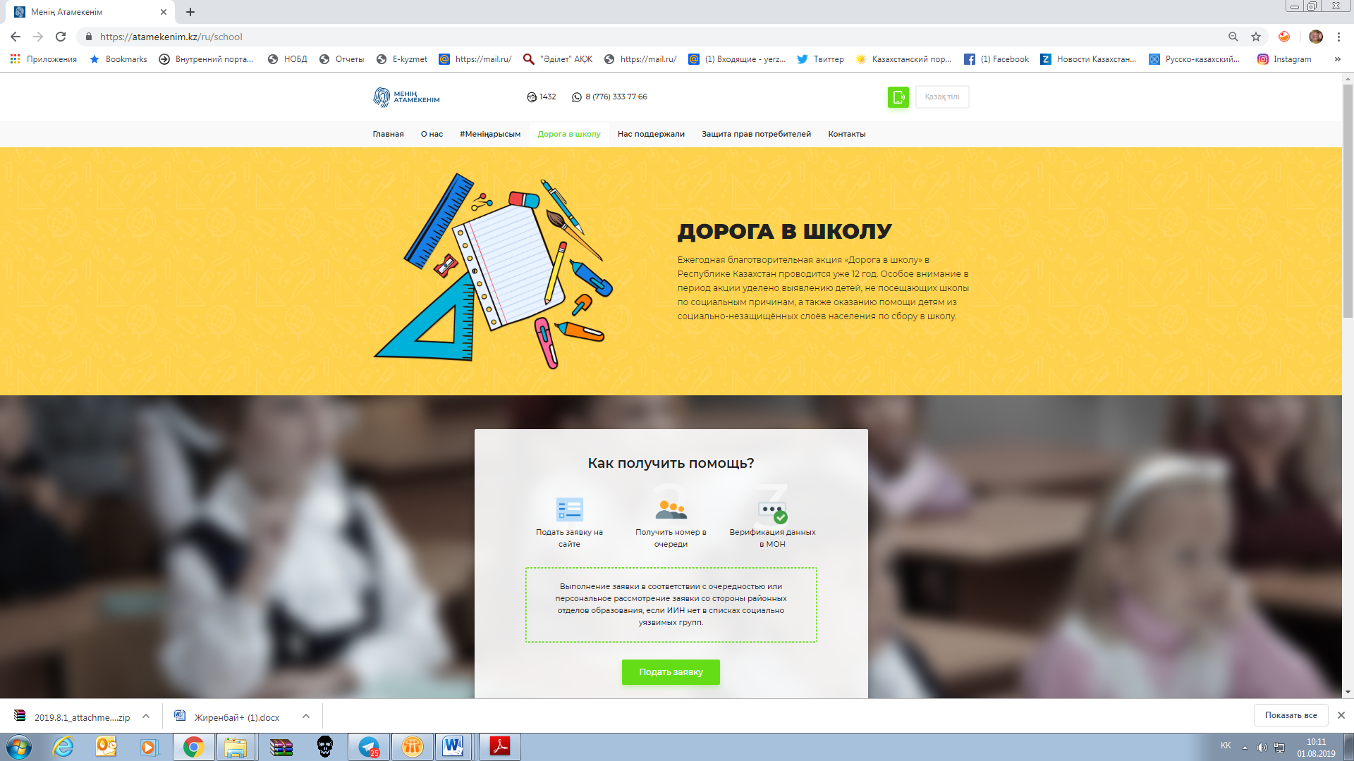

3. Шаг.
Для нуждающихся в помощи
Выбрать вкладку «Подать заявку» и заполнить поля
.
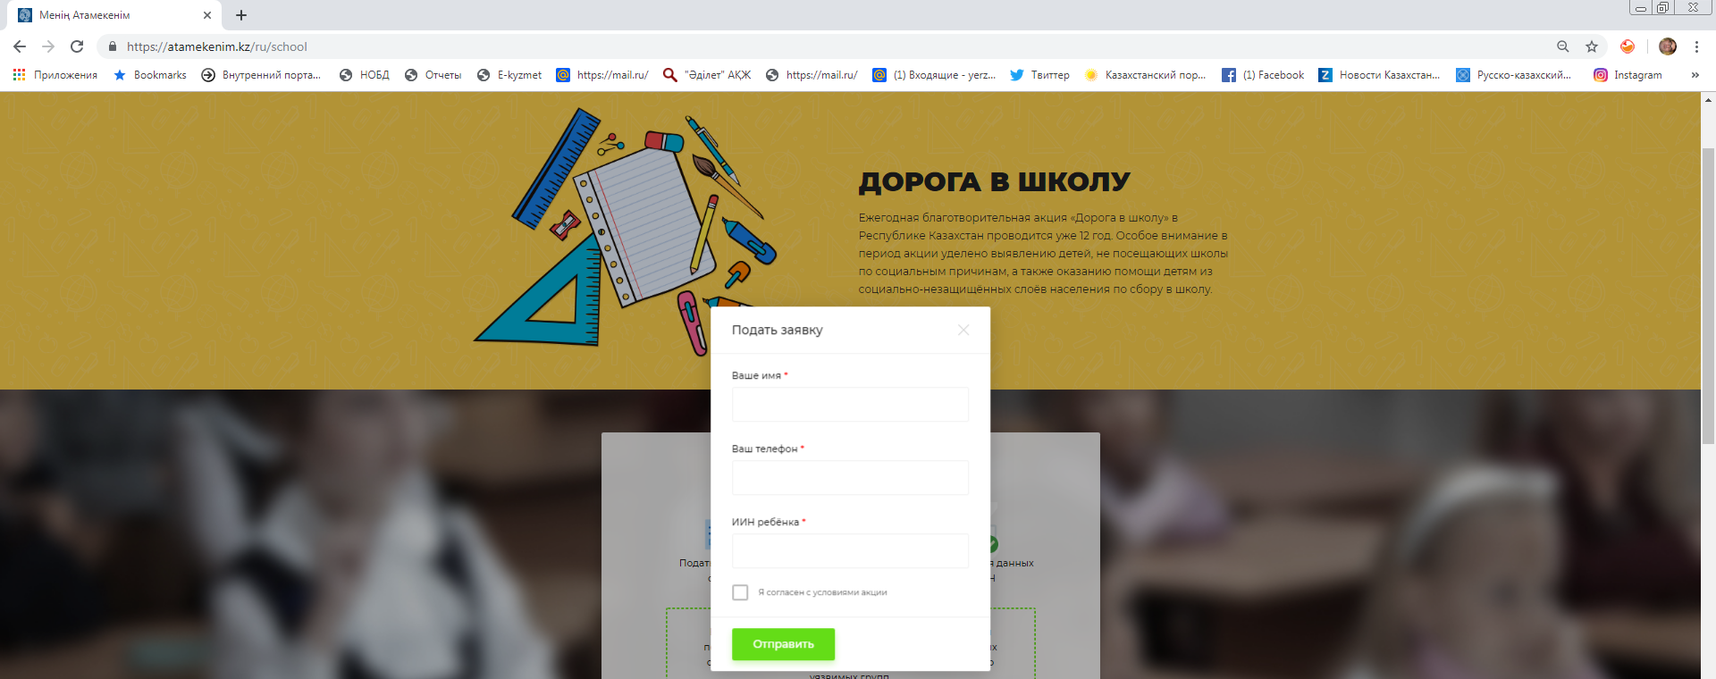

Для спонсоров и меценатов
Выбрать следующие вкладки и следовать инструкции

Қосымша

«Мектепке жол» платформасын толтыру бойынша іс-қимыл алгоритмі

1. Қадам. Мекенжай өрісінде www.atamekenim.kz теру қажет

2. Қадам. «Мектепке жол» қойындысын таңдау
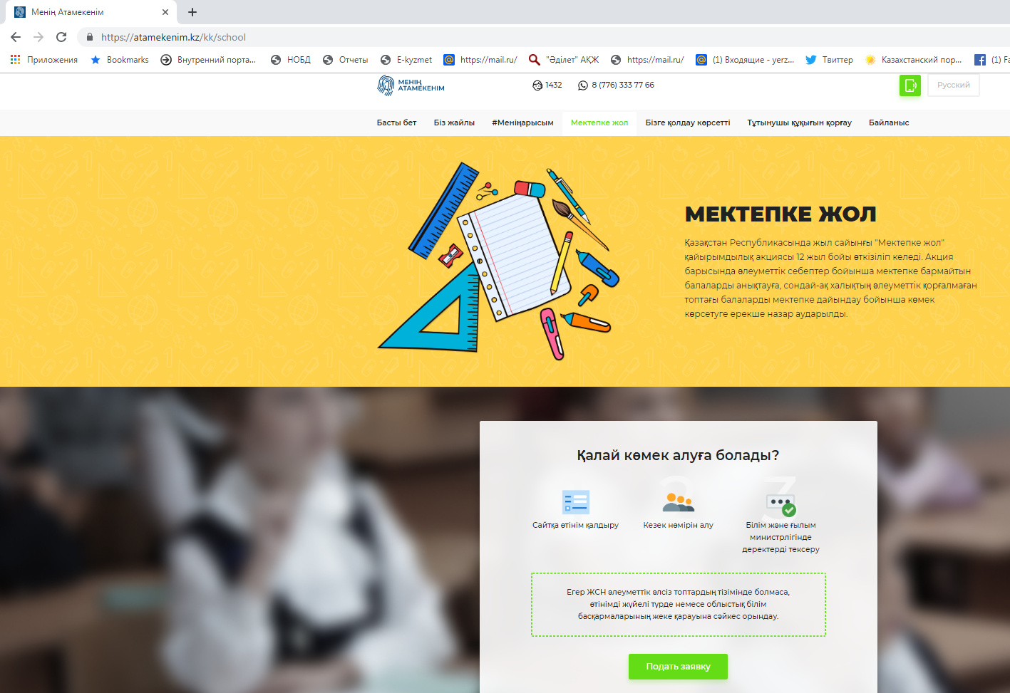

3. Қадам.
Көмекке мұқтаж адамдар үшін
«Өтінім беру» қойындысын таңдау және алаңдарды толтыру.
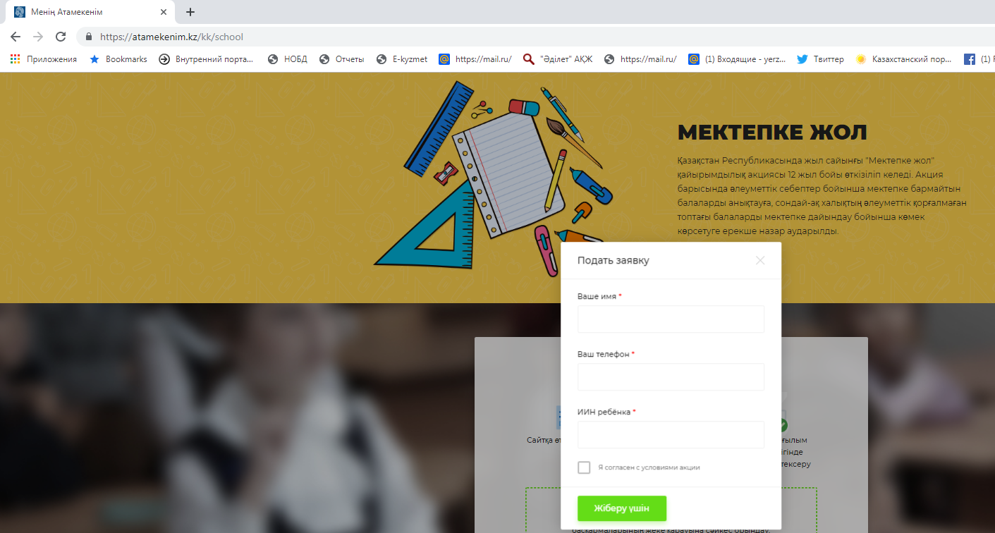

Демеушілер мен меценаттар үшін
Келесі қойындыларды тандап, нұсқауларды орындаңыз
